“养根”乡村学校少年宫
活
动
记
录

活动项目： 金钥匙

辅导老师： 赵艳

武进区漕桥小学
2019年 9月—— 2020年 1月

“养根”乡村学校少年宫活动课表
2019.09——2020.01
活 动 时 间 | 活 动 内 容
周一下午4:30—6:30 | 启智数棋 | 轻舞飞扬 | 养根书法  （高级班） | 9月2、9、16、23、30，10月7、14、21、28，11月4、11、18、25，12月2、9、16、23、30，1月6、13.
周二下午4:30—6:30 | 电脑绘画 | 养根书法  （初级班） | 七彩涂鸦 | 9月3、10、17、24，10月1、8、15、22、29，11月5、12、19、26，12月3、10、17、24、31，1月7、14.
周三下午4:30—6:30 | 金钥匙 | 十字绣 | 光中小主持 | 9月4、11、18、25，10月2、9、16、23、30，11月6、13、20、27，12月4、11、18、25，1月1、8、15.
周四下午4:30—6:30 | 经典诵读 | 篮球部落 | 雏鹰鼓号 | 9月5、12、19、26，10月3、10、17、24、31，11月7、14、21、28，12月5、12、19、26，1月2、9、16.
周五下午4:30—6:30 | 启智数棋 | 轻舞飞扬 | 养根书法  （高级班） | 9月6、13、20、27，10月4、11、18、25，1１月1、8、15、22、29，12月6、13、20、27，1月3、10、17.
周六上午8:30—10:30 | 电脑绘画 | 养根书法  （初级班） | 七彩涂鸦 | 9月7、14、21、28，10月5、12、19、26，11月2、9、16、23、30，12月7、14、21、28，1月4、11、18.
周六下午2:00—4:00 | 金钥匙 | 十字绣 | 光中小主持 | 9月7、14、21、28，10月5、12、19、26，11月2、9、16、23、30，12月7、14、21、28，1月4、11、18.
周日上午8:30—10:30 | 经典诵读 | 篮球部落 | 雏鹰鼓号 | 9月8、15、22、29，10月6、13、20、27，11月3、10、17、24，12月1、8、15、22、29，1月5、12.

养根乡村学校少年宫
2019.09

“养根”乡村学校少年宫活动项目情况一览表
2019.09——2020.01
序号 | 活 动 项 目 | 辅 导 员 及 专 业 | 活动地点
1 | 电脑制作 | 顾文莹（信） | 电脑室
2 | 轻舞飞扬 | 张红霞（音） 张清（音） | 舞蹈室
3 | 光中小主持 | 胥嘉露（语） | 阶梯教室
4 | 雏鹰鼓号 | 王小燕（语） 芦 银（语）  张 霞（语） 邱 芳（数） | 操 场
6 | 篮球部落 | 李凌飞（体） 朱叶平（语） | 篮球场
7 | 七彩涂鸦 | 吴碧波（美） 徐晓凤（美） | 美术室
8 | 金钥匙 | 赵 艳（科） | 科学室1
9 | 十字绣 | 姜海萍（语） | 会议室2
10 | 启智数棋 | 杨 霞（数） | 阅览室
11 | 书法高级班 | 王晓玲（美） 蒋朝霞（数） | 书法室1
12 | 书法初级班 | 许玲华（数） 周俊吾（语） | 书法室2
13 | 丝竹雅韵 | 杨小泽（音） | 音乐室2
14 | 经典诵读 | 王静（语）袁柯（语）黄晓芬（语） | 阶梯教室

养根乡村学校少年宫
2019.09

“养根”乡村学校少年宫活动方案
活动项目：金钥匙 辅导老师：赵艳
一、指导思想
为了加强科学教育，培养学生爱科学、学科学、用科学的兴趣，增强他们的创新意识和创新能力，提高学生的科学文化素质，学校决定利用金钥匙社团活动，开展以金钥匙科技兴趣小组活动，通过此次活动，使学生在课堂上习得的科学知识、科学方法、科学态度和价值观有迁移运用的机会，并在活动中发展学生的思维，培养学生的团队合作精神，培养和发展学生的科学素养，激发学生的创造能力。
二、活动对象
三——六年级对科技知识有浓厚兴趣的30位学员。
三、报名方法
自己报名和班级推荐相结合。
四、辅导员
赵艳
五、辅导方式
1、集中辅导：每周利用社团活动时间由辅导员集中辅导。
2、分组学习：分班级成立学习小组，利用课余时间探究科技知识，认真完成作业。
六、活动措施
1、活动期间，班主任和任课老师要积极支持学员参加活动，并做好有关思想教育工作。有时间上的冲突时，必须服从学校安排。
- 活动期间任何人不得无辜缺席或迟到。
七、辅导时间
每周三下午4：30——6：30
八、辅导内容
以《十万个为什么》为主的科技类书籍和影片等。
九、具体安排
1、每周一次观看两集动漫，每两周学习一册《十万个为什么》并交流收获和心得。
2、准备选拔优秀人员参加江苏省金钥匙大赛。
漕桥小学金钥匙活动组
2019年9月1日

“养根”乡村学校少年宫活动计划
2018年 9月 —— 2019年 2 月
活动项目：金钥匙 辅导老师： 赵艳
活动周次 | 活动内容 | 活动目标
第一周 | 1、观看《十万个为什么》动漫第一、二集；  2、学习《十万个为什么》之“孔雀为什么开屏”。 | 《十万个为什么》3D动画系列片具有非常丰富的趣味性和知识性，让小朋友在观看幽默小故事的同时，了解到许许多多奇妙有趣的为什么。通过阅读书本，增长知识。让学员们在轻松愉快的氛围中学习知识，增长见闻。
第二周 | 1、观看《十万个为什么》动漫第三、四集；  2、学习《十万个为什么》之“鳄鱼在捕食的时候为什么会流眼泪”。
第三周 | 1、观看《十万个为什么》动漫第五、六集；  2、学习《十万个为什么》之“变色龙为什么会变色”。
第四周 | 1、观看《十万个为什么》动漫第七、八集；  2、学习《十万个为什么》之“蛇为什么能吞下很大的动物”。
第五周 | 1、观看《十万个为什么》动漫第九、十集；  2、学习《十万个为什么》之“为什么企鹅能在南极安家”。
第六周 | 1、观看《十万个为什么》动漫第十一、十二集；  2、学习《十万个为什么》之“为什么螃蟹横着走路”。
第七周 | 1、观看《十万个为什么》动漫第十三、十四集；  2、学习《十万个为什么》之“蚂蚁为什么能认路”。
第八周 | 1、观看《十万个为什么》动漫第十五、十六集；  2、学习《十万个为什么》之“苍蝇为什么不得传染病”。
第九周 | 1、观看《十万个为什么》动漫第十七、十八集；  2、学习《十万个为什么》之“鸭子走路为什么一摇一摆的”。
第十周 | 1、观看《十万个为什么》动漫第十九、二十集；  2、学习《十万个为什么》之“为什么河马的五官长在头顶”。
第十一周 | 1、观看《十万个为什么》动漫第二十一、二十二集；  2、学习《十万个为什么》之“狗的鼻子到底有多灵”。
第十二周 | 1、观看《十万个为什么》动漫第二十三、二十四集；  2、学习《十万个为什么》之“牛为什么总是不停地咀嚼”。
第十三周 | 1、观看《十万个为什么》动漫第二十五、二十六集；  2、学习《十万个为什么》之“为什么鸟嘴的形状很多样”。
第十四周 | 1、观看《十万个为什么》动漫第二十七、二十八集；  2、学习《十万个为什么》之“青蛙和蝌蚪为什么长得不一样”。
第十五周 | 1、观看《十万个为什么》动漫第二十九、三十集；  2、学习《十万个为什么》之“大熊猫为什么以竹子为主食”。
第十六周 | 1、观看《十万个为什么》动漫第三十一、三十二集；  2、学习《十万个为什么》之“为什么蝴蝶的衣裳特别漂亮”。
第十七周 | 1、观看《十万个为什么》动漫第三十三、三十四集；  2、学习《十万个为什么》之“天鹅为什么排队飞行”。
第十八周 | 1、观看《十万个为什么》动漫第三十五、三十六集；  2、学习《十万个为什么》之“鸵鸟为什么喜欢把头贴在地上”。
第十九周 | 1、观看《十万个为什么》动漫第三十五、三十六集；  2、学习《十万个为什么》之“为什么猫头鹰总是闭一只眼”。
第二十周 | 1、观看《十万个为什么》动漫第三十五、三十六集；  2、学习《十万个为什么》之“为什么燕子低飞就要下雨”。
第二十一周 | 1、观看《十万个为什么》动漫第三十五、三十六集；  2、学习《十万个为什么》之“为什么蜗牛喜欢下雨天”。

“养根”乡村学校少年宫学员通讯录
2019——2020第 一 学期
项目名称： 金钥匙 辅导员：赵艳
序号 | 学员姓名 |  | 所在班级 |  | 家庭住址 |  |  |  |  |  |  |  |  |  |  |  |  |  | 联系电话
1 | 陈柳言 |  | 三（1） |  | 漕桥夏庄精品葡萄园22-1号 |  |  |  |  |  |  |  |  |  |  |  |  |  | 13775138095
2 | 陈煜轩 |  | 三（1） |  | 楼村63号 |  |  |  |  |  |  |  |  |  |  |  |  |  | 13775268062
3 | 赵宇轩 |  | 三（1） |  | 三角街弄10号 |  |  |  |  |  |  |  |  |  |  |  |  |  | 13776818421
4 | 韩烽 |  | 三（2） |  | 漕桥 |  |  |  |  |  |  |  |  |  |  |  |  |  | 13915061023
5 | 张博文 |  | 三（2） |  | 楼村安和巷18号 |  |  |  |  |  |  |  |  |  |  |  |  |  | 15251743726
6 | 尹跃兰 |  | 三（2） |  | 荷花桥上坝3号 |  |  |  |  |  |  |  |  |  |  |  |  |  | 13861034952
7 | 董嘉楠 |  | 三（3） |  | 群力家园
8 | 汤允凯 |  | 三（4） |  | 后凤沟62号 |  |  |  |  |  |  |  |  |  |  |  |  |  | 134015
9 | 舒帅涵 |  | 三（4） |  | 漕桥 |  |  |  |  |  |  |  |  |  |  |  |  |  | 18994772121
10 | 刘宇轩 |  | 四（1） |  | 香堤花园 |  |  |  |  |  |  |  |  |  |  |  |  |  | 18091008978
11 | 魏陈晨 |  | 四（1） |  | 漕桥陆家塘39号 |  |  |  |  |  |  |  |  |  |  |  |  |  | 13776822269
12 | 杜如豪 |  | 四（1） |  | 漕桥老街沿河弄5号 |  |  |  |  |  |  |  |  |  |  |  |  |  | 18261164026
13 | 李小杰 |  | 四（1） |  | 漕桥东家庄40-1 |  |  |  |  |  |  |  |  |  |  |  |  |  | 18261995693
14 | 石海峰 |  | 四（2） |  | 漕桥金三角东路 |  |  |  |  |  |  |  |  |  |  |  |  |  | 13338198799
15 | 黄锦富 |  | 四（2） |  | 江南石材市场 |  |  |  |  |  |  |  |  |  |  |  |  |  | 18014339832
16 | 符俊涛 |  | 四（2） |  | 漕桥古村塘 |  |  |  |  |  |  |  |  |  |  |  |  |  | 13401694987
17 | 方宇博 |  | 四（2） |  | 漕桥钟家塘1号
18 | 赵婕 |  | 四（3） |  | 漕桥广茂路9号 |  |  |  |  |  |  |  |  |  |  |  |  |  | 15961120898
19 | 郭子悦 |  | 四（3） |  | 漕桥前塘路8号 |  |  |  |  |  |  |  |  |  |  |  |  |  | 18551387278
20 | 张铭轩 |  | 四（3） |  | 金三角路47号 |  |  |  |  |  |  |  |  |  |  |  |  |  | 18068817828
21 | 魏子轩 |  | 四（4） |  | 漕桥楼村村 |  |  |  |  |  |  |  |  |  |  |  |  |  | 18261164946
22 | 陈文景 |  | 五（1） |  | 漕桥菜市场旁 |  |  |  |  |  |  |  |  |  |  |  |  |  | 15961107921
23 | 孙晋龙 |  | 五（1） |  | 漕桥金阳光花园 |  |  |  |  |  |  |  |  |  |  |  |  |  | 18661199252
24 | 卞麒帏 |  | 五（2） |  | 漕桥 |  |  |  |  |  |  |  |  |  |  |  |  |  | 13912326956
25 | 普天承 |  | 五（3） |  | 漕桥香堤花园4栋 |  |  |  |  |  |  |  |  |  |  |  |  |  | 13584539835
26 | 蒋宛辰 |  | 五（3） |  | 漕桥振兴东路59号 |  |  |  |  |  |  |  |  |  |  |  |  |  | 13775643802
27 | 李映翔 |  | 五（4） |  | 江南石材市场 |  |  |  |  |  |  |  |  |  |  |  |  |  | 16608588331
28 | 夏毅恒 |  | 五（4） |  | 新康村钟家塘19号 |  |  |  |  |  |  |  |  |  |  |  |  |  | 15861130517
29 | 黄易舟 |  | 五（4） |  | 南夏墅南隆家园24号 |  |  |  |  |  |  |  |  |  |  |  |  |  | 13584556766
30 | 朱文豪 |  | 四（1） |  | 漕桥东苑 |  |  |  |  |  |  |  |  |  |  |  |  |  | 18020546520
“养根”乡村学校少年宫
金钥匙活动组点名册
辅导员：赵艳
序号 |  | 学员姓名 |  | 所在班级 |  | 1 | 2 | 3 | 4 | 5 | 6 | 7 | 8 | 9 | 10 | 11 | 12 | 13 |  | 14 | 15 | 16 | 17 | 18 | 19 |  | 20
1 |  | 陈柳言 |  | 三（1） |  | √ | √ | √ | √ | √ | √ | √ | √ | √ | √ | √ | √ | √ |  | √ | √ | √ | √ | √ | √ |  | √
2 |  | 陈煜轩 |  | 三（1） |  | √ | √ | √ | √ | √ | √ | √ | √ | √ | √ | √ | √ | √ |  | √ | √ | √ | √ | √ | √ |  | √
3 |  | 赵宇轩 |  | 三（1） |  | √ | √ | √ | √ | √ | √ | √ | √ | √ | √ | √ | √ | √ |  | √ | √ | √ | √ | √ | √ |  | √
4 |  | 韩烽 |  | 三（2） |  | √ | √ | √ | √ | √ | √ | √ | √ | √ | √ | √ | √ | √ |  | √ | √ | √ | √ | √ | √ |  | √
5 |  | 张博文 |  | 三（2） |  | √ | √ | √ | √ | √ | √ | √ | √ | √ | √ | √ | √ | √ |  | √ | √ | √ | √ | √ | √ |  | √
6 |  | 尹跃兰 |  | 三（2） |  | √ | √ | √ | √ | √ | √ | √ | √ | √ | √ | √ | √ | √ |  | √ | √ | √ | √ | √ | √ |  | √
7 |  | 董嘉楠 |  | 三（3） |  | √ | √ | √ | √ | √ | √ | √ | √ | √ | √ | √ | √ | √ |  | √ | √ | √ | √ | √ | √ |  | √
8 |  | 汤允凯 |  | 三（4） |  | √ | √ | √ | √ | √ | √ | √ | √ | √ | √ | √ | √ | √ |  | √ | √ | √ | √ | √ | √ |  | √
9 |  | 舒帅涵 |  | 三（4） |  | √ | √ | √ | √ | √ | √ | √ | √ | √ | √ | √ | √ | √ |  | √ | √ | √ | √ | √ | √ |  | √
10 |  | 刘宇轩 |  | 四（1） |  | √ | √ | √ | √ | √ | √ | √ | √ | √ | √ | √ | √ | √ |  | √ | √ | √ | √ | √ | √ |  | √
11 |  | 魏陈晨 |  | 四（1） |  | √ | √ | √ | √ | √ | √ | √ | √ | √ | √ | √ | √ | √ |  | √ | √ | √ | √ | √ | √ |  | √
12 |  | 杜如豪 |  | 四（1） |  | √ | √ | √ | √ | √ | √ | √ | √ | √ | √ | √ | √ | √ |  | √ | √ | √ | √ | √ | √ |  | √
13 |  | 李小杰 |  | 四（1） |  | √ | √ | √ | √ | √ | √ | √ | √ | √ | √ | √ | √ | √ |  | √ | √ | √ | √ | √ | √ |  | √
14 |  | 石海峰 |  | 四（2） |  | √ | √ | √ | √ | √ | √ | √ | √ | √ | √ | √ | √ | √ |  | √ | √ | √ | √ | √ | √ |  | √
15 |  | 黄锦富 |  | 四（2） |  | √ | √ | √ | √ | √ | √ | √ | √ | √ | √ | √ | √ | √ |  | √ | √ | √ | √ | √ | √ |  | √
16 |  | 符俊涛 |  | 四（2） |  | √ | √ | √ | √ | √ | √ | √ | √ | √ | √ | √ | √ | √ |  | √ | √ | √ | √ | √ | √ |  | √
17 |  | 方宇博 |  | 四（2） |  | √ | √ | √ | √ | √ | √ | √ | √ | √ | √ | √ | √ | √ |  | √ | √ | √ | √ | √ | √ |  | √
18 |  | 赵婕 |  | 四（3） |  | √ | √ | √ | √ | √ | √ | √ | √ | √ | √ | √ | √ | √ |  | √ | √ | √ | √ | √ | √ |  | √
19 |  | 郭子悦 |  | 四（3） |  | √ | √ | √ | √ | √ | √ | √ | √ | √ | √ | √ | √ | √ |  | √ | √ | √ | √ | √ | √ |  | √
20 |  | 张铭轩 |  | 四（3） |  | √ | √ | √ | √ | √ | √ | √ | √ | √ | √ | √ | √ | √ |  | √ | √ | √ | √ | √ | √ |  | √
21 |  | 魏子轩 |  | 四（4） |  | √ | √ | √ | √ | √ | √ | √ | √ | √ | √ | √ | √ | √ |  | √ | √ | √ | √ | √ | √ |  | √
22 |  | 陈文景 |  | 五（1） |  | √ | √ | √ | √ | √ | √ | √ | √ | √ | √ | √ | √ | √ |  | √ | √ | √ | √ | √ | √ |  | √
23 |  | 孙晋龙 |  | 五（1） |  | √ | √ | √ | √ | √ | √ | √ | √ | √ | √ | √ | √ | √ |  | √ | √ | √ | √ | √ | √ |  | √
24 |  | 卞麒帏 |  | 五（2） |  | √ | √ | √ | √ | √ | √ | √ | √ | √ | √ | √ | √ | √ |  | √ | √ | √ | √ | √ | √ |  | √
25 |  | 普天承 |  | 五（3） |  | √ | √ | √ | √ | √ | √ | √ | √ | √ | √ | √ | √ | √ |  | √ | √ | √ | √ | √ | √ |  | √
26 |  | 蒋宛辰 |  | 五（3） |  | √ | √ | √ | √ | √ | √ | √ | √ | √ | √ | √ | √ | √ |  | √ | √ | √ | √ | √ | √ |  | √
27 |  | 李映翔 |  | 五（4） |  | √ | √ | √ | √ | √ | √ | √ | √ | √ | √ | √ | √ | √ |  | √ | √ | √ | √ | √ | √ |  | √
28 |  | 夏毅恒 |  | 五（4） |  | √ | √ | √ | √ | √ | √ | √ | √ | √ | √ | √ | √ | √ |  | √ | √ | √ | √ | √ | √ |  | √
29 |  | 黄易舟 |  | 五（4） |  | √ | √ | √ | √ | √ | √ | √ | √ | √ | √ | √ | √ | √ |  | √ | √ | √ | √ | √ | √ |  | √
30 |  | 朱文豪 |  | 四（1） |  | √ | √ | √ | √ | √ | √ | √ | √ | √ | √ | √ | √ | √ |  | √ | √ | √ | √ | √ | √ |  | √

养根乡村学校少年宫
金钥匙 活动组活动摘要
（2019学年秋季）
时 间 | 9.4 | 地 点 | 一楼科学室（西）
参加人数 | 30 | 缺席学员 | 无
辅导员 | 赵艳
活动主题 | 学习《十万个为什么》
活 动 过 程
- 观看《十万个为什么》第一、二集；
- 学习《十万个为什么》之“孔雀为什么会开屏？”；
- 交流收获。
自我评价与反思：
学员们先观看动漫，激发他们的学习热情，然后在安静的环境中看书，不仅学习到了书本上的知识，还相互交流自己所感兴趣的知识，学得轻松愉快，相信效果会比较好。

养根乡村学校少年宫
金钥匙 活动组活动摘要
（2019学年秋季）
时 间 | 9.11 | 地 点 | 一楼科学室（西）
参加人数 | 30 | 缺席学员 | 无
辅导员 | 赵艳
活动主题 | 学习《十万个为什么》
活 动 过 程
- 观看《十万个为什么》第三、四集；
- 学习《十万个为什么》之“鳄鱼在捕食时为什么会流眼泪？”；
- 交流收获。
自我评价与反思：
学员们先观看动漫，激发他们的学习热情，然后在安静的环境中看书，不仅学习到了书本上的知识，还相互交流自己所感兴趣的知识，学得轻松愉快，相信效果会比较好。

养根乡村学校少年宫
金钥匙 活动组活动摘要
（2019学年秋季）
时 间 | 9.18 | 地 点 | 一楼科学室（西）
参加人数 | 30 | 缺席学员 | 无
辅导员 | 赵艳
活动主题 | 学习《十万个为什么》
活 动 过 程
- 观看《十万个为什么》第五、六集；
- 学习《十万个为什么》之“变色龙为什么会变色？”；
- 交流收获。
自我评价与反思：
学员们先观看动漫，激发他们的学习热情，然后在安静的环境中看书，不仅学习到了书本上的知识，还相互交流自己所感兴趣的知识，学得轻松愉快，相信效果会比较好。

养根乡村学校少年宫
金钥匙 活动组活动摘要
（2019学年秋季）
时 间 | 9.25 | 地 点 | 一楼科学室（西）
参加人数 | 30 | 缺席学员 | 无
辅导员 | 赵艳
活动主题 | 学习《十万个为什么》
活 动 过 程
- 观看《十万个为什么》第七、八集；
- 学习《十万个为什么》之“蛇为什么能吞下很大的动物？”；
- 交流收获。
自我评价与反思：
学员们先观看动漫，激发他们的学习热情，然后在安静的环境中看书，不仅学习到了书本上的知识，还相互交流自己所感兴趣的知识，学得轻松愉快，相信效果会比较好。

养根乡村学校少年宫
金钥匙 活动组活动摘要
（2019学年秋季）
时 间 | 10.1 | 地 点 | 一楼科学室（西）
参加人数 | 30 | 缺席学员 | 无
辅导员 | 赵艳
活动主题 | 学习《十万个为什么》
活 动 过 程
- 观看《十万个为什么》第九、十集；
- 学习《十万个为什么》之“为什么企鹅能在南极安家？”；
- 交流收获。
自我评价与反思：
学员们先观看动漫，激发他们的学习热情，然后在安静的环境中看书，不仅学习到了书本上的知识，还相互交流自己所感兴趣的知识，学得轻松愉快，相信效果会比较好。

养根乡村学校少年宫
金钥匙 活动组活动摘要
（2019学年秋季）
时 间 | 10.8 | 地 点 | 一楼科学室（西）
参加人数 | 30 | 缺席学员 | 无
辅导员 | 赵艳
活动主题 | 学习《十万个为什么》
活 动 过 程
- 观看《十万个为什么》第十一、十二集；
- 学习《十万个为什么》之“为什么螃蟹横着走？”；
- 交流收获。
自我评价与反思：
学员们先观看动漫，激发他们的学习热情，然后在安静的环境中看书，不仅学习到了书本上的知识，还相互交流自己所感兴趣的知识，学得轻松愉快，相信效果会比较好。

养根乡村学校少年宫
金钥匙 活动组活动摘要
（2019学年秋季）
时 间 | 10.15 | 地 点 | 一楼科学室（西）
参加人数 | 30 | 缺席学员 | 无
辅导员 | 赵艳
活动主题 | 学习《十万个为什么》
活 动 过 程
- 观看《十万个为什么》第十三、十四集；
- 学习《十万个为什么》之“蚂蚁为什么能认路？”；
- 交流收获。
自我评价与反思：
学员们先观看动漫，激发他们的学习热情，然后在安静的环境中看书，不仅学习到了书本上的知识，还相互交流自己所感兴趣的知识，学得轻松愉快，相信效果会比较好。

养根乡村学校少年宫
金钥匙 活动组活动摘要
（2019学年秋季）
时 间 | 10.22 | 地 点 | 一楼科学室（西）
参加人数 | 30 | 缺席学员 | 无
辅导员 | 赵艳
活动主题 | 学习《十万个为什么》
活 动 过 程
- 观看《十万个为什么》第十五、十六集；
- 学习《十万个为什么》之“苍蝇为什么不得传染病？”；
- 交流收获。
自我评价与反思：
学员们先观看动漫，激发他们的学习热情，然后在安静的环境中看书，不仅学习到了书本上的知识，还相互交流自己所感兴趣的知识，学得轻松愉快，相信效果会比较好。

养根乡村学校少年宫
金钥匙 活动组活动摘要
（2019学年秋季）
时 间 | 10.29 | 地 点 | 一楼科学室（西）
参加人数 | 30 | 缺席学员 | 无
辅导员 | 赵艳
活动主题 | 学习《十万个为什么》
活 动 过 程
- 观看《十万个为什么》第十七、十八集；
- 学习《十万个为什么》之“鸭子走路为什么一摇一摆？”；
- 交流收获。
自我评价与反思：
学员们先观看动漫，激发他们的学习热情，然后在安静的环境中看书，不仅学习到了书本上的知识，还相互交流自己所感兴趣的知识，学得轻松愉快，相信效果会比较好。

养根乡村学校少年宫
金钥匙 活动组活动摘要
（2019学年秋季）
时 间 | 11.5 | 地 点 | 一楼科学室（西）
参加人数 | 30 | 缺席学员 | 无
辅导员 | 赵艳
活动主题 | 学习《十万个为什么》
活 动 过 程
- 观看《十万个为什么》第十九、二十集；
- 学习《十万个为什么》之“为什么河马五官长在头顶？”；
- 交流收获。
自我评价与反思：
学员们先观看动漫，激发他们的学习热情，然后在安静的环境中看书，不仅学习到了书本上的知识，还相互交流自己所感兴趣的知识，学得轻松愉快，相信效果会比较好。

养根乡村学校少年宫
金钥匙 活动组活动摘要
（2019学年秋季）
时 间 | 11.12 | 地 点 | 一楼科学室（西）
参加人数 | 30 | 缺席学员 | 无
辅导员 | 赵艳
活动主题 | 学习《十万个为什么》
活 动 过 程
- 观看《十万个为什么》第二十一、二十二集；
- 学习《十万个为什么》之“狗的鼻子到底有多灵？”；
- 交流收获。
自我评价与反思：
学员们先观看动漫，激发他们的学习热情，然后在安静的环境中看书，不仅学习到了书本上的知识，还相互交流自己所感兴趣的知识，学得轻松愉快，相信效果会比较好。

养根乡村学校少年宫
金钥匙 活动组活动摘要
（2019学年秋季）
时 间 | 11.19 | 地 点 | 一楼科学室（西）
参加人数 | 30 | 缺席学员 | 无
辅导员 | 赵艳
活动主题 | 学习《十万个为什么》
活 动 过 程
- 观看《十万个为什么》第二十三、二十四集；
- 学习《十万个为什么》之“牛为什么总是不停地咀嚼？”；
- 交流收获。
自我评价与反思：
学员们先观看动漫，激发他们的学习热情，然后在安静的环境中看书，不仅学习到了书本上的知识，还相互交流自己所感兴趣的知识，学得轻松愉快，相信效果会比较好。

养根乡村学校少年宫
金钥匙 活动组活动摘要
（2019学年秋季）
时 间 | 11.26 | 地 点 | 一楼科学室（西）
参加人数 | 30 | 缺席学员 | 无
辅导员 | 赵艳
活动主题 | 学习《十万个为什么》
活 动 过 程
- 观看《十万个为什么》第二十五、二十六集；
- 学习《十万个为什么》之“为什么鸟嘴的形状很多样？”；
- 交流收获。
自我评价与反思：
学员们先观看动漫，激发他们的学习热情，然后在安静的环境中看书，不仅学习到了书本上的知识，还相互交流自己所感兴趣的知识，学得轻松愉快，相信效果会比较好。

养根乡村学校少年宫
金钥匙 活动组活动摘要
（2019学年秋季）
时 间 | 12.3 | 地 点 | 一楼科学室（西）
参加人数 | 30 | 缺席学员 | 无
辅导员 | 赵艳
活动主题 | 学习《十万个为什么》
活 动 过 程
- 观看《十万个为什么》第二十七、二十八集；
- 学习《十万个为什么》之“青蛙和蝌蚪为什么长得不一样？”；
- 交流收获。
自我评价与反思：
学员们先观看动漫，激发他们的学习热情，然后在安静的环境中看书，不仅学习到了书本上的知识，还相互交流自己所感兴趣的知识，学得轻松愉快，相信效果会比较好。

养根乡村学校少年宫
金钥匙 活动组活动摘要
（2019学年秋季）
时 间 | 12.10 | 地 点 | 一楼科学室（西）
参加人数 | 30 | 缺席学员 | 无
辅导员 | 赵艳
活动主题 | 学习《十万个为什么》
活 动 过 程
- 观看《十万个为什么》第二十九、三十集；
- 学习《十万个为什么》之“大熊猫为什么以竹子为主食？”；
- 交流收获。
自我评价与反思：
学员们先观看动漫，激发他们的学习热情，然后在安静的环境中看书，不仅学习到了书本上的知识，还相互交流自己所感兴趣的知识，学得轻松愉快，相信效果会比较好。

养根乡村学校少年宫
金钥匙 活动组活动摘要
（2019学年秋季）
时 间 | 12.17 | 地 点 | 一楼科学室（西）
参加人数 | 30 | 缺席学员 | 无
辅导员 | 赵艳
活动主题 | 学习《十万个为什么》
活 动 过 程
- 观看《十万个为什么》第三十一、三十二集；
- 学习《十万个为什么》之“为什么蝴蝶的衣裳特别漂亮？”；
- 交流收获。
自我评价与反思：
学员们先观看动漫，激发他们的学习热情，然后在安静的环境中看书，不仅学习到了书本上的知识，还相互交流自己所感兴趣的知识，学得轻松愉快，相信效果会比较好。

养根乡村学校少年宫
金钥匙 活动组活动摘要
（2019学年秋季）
时 间 | 12.24 | 地 点 | 一楼科学室（西）
参加人数 | 30 | 缺席学员 | 无
辅导员 | 赵艳
活动主题 | 学习《十万个为什么》
活 动 过 程
- 观看《十万个为什么》第三十三、三十四集；
- 学习《十万个为什么》之“国天鹅为什么排队飞行？”；
- 交流收获。
自我评价与反思：
学员们先观看动漫，激发他们的学习热情，然后在安静的环境中看书，不仅学习到了书本上的知识，还相互交流自己所感兴趣的知识，学得轻松愉快，相信效果会比较好。

养根乡村学校少年宫
金钥匙 活动组活动摘要
（2019学年秋季）
时 间 | 12.31 | 地 点 | 一楼科学室（西）
参加人数 | 30 | 缺席学员 | 无
辅导员 | 赵艳
活动主题 | 学习《十万个为什么》
活 动 过 程
- 观看《十万个为什么》第三十五、三十六集；
- 学习《十万个为什么》之“鸵鸟为什么喜欢把头贴在地上？”；
- 交流收获。
自我评价与反思：
学员们先观看动漫，激发他们的学习热情，然后在安静的环境中看书，不仅学习到了书本上的知识，还相互交流自己所感兴趣的知识，学得轻松愉快，相信效果会比较好。

养根乡村学校少年宫
金钥匙 活动组活动摘要
（2019学年秋季）
时 间 | 1.7 | 地 点 | 一楼科学室（西）
参加人数 | 30 | 缺席学员 | 无
辅导员 | 赵艳
活动主题 | 学习《十万个为什么》
活 动 过 程
1、观看《十万个为什么》第三十五、三十六集；
2、学习《十万个为什么》之“为什么猫头鹰总是闭一只眼？”；
3、交流收获。
自我评价与反思：
学员们先观看动漫，激发他们的学习热情，然后在安静的环境中看书，不仅学习到了书本上的知识，还相互交流自己所感兴趣的知识，学得轻松愉快，相信效果会比较好。

养根乡村学校少年宫
金钥匙 活动组活动摘要
（2019学年秋季）
时 间 | 1.14 | 地 点 | 一楼科学室（西）
参加人数 | 30 | 缺席学员 | 无
辅导员 | 赵艳
活动主题 | 学习《十万个为什么》
活 动 过 程
1、观看《十万个为什么》第三十五、三十六集；
2、学习《十万个为什么》之“为什么燕子低飞就要下雨？”；
3、交流收获。
自我评价与反思：
学员们先观看动漫，激发他们的学习热情，然后在安静的环境中看书，不仅学习到了书本上的知识，还相互交流自己所感兴趣的知识，学得轻松愉快，相信效果会比较好。

“养根”乡村学校少年宫活动掠影（一）
2019年 9月 —— 2020年 1月
活动项目：金钥匙 辅导员： 赵艳
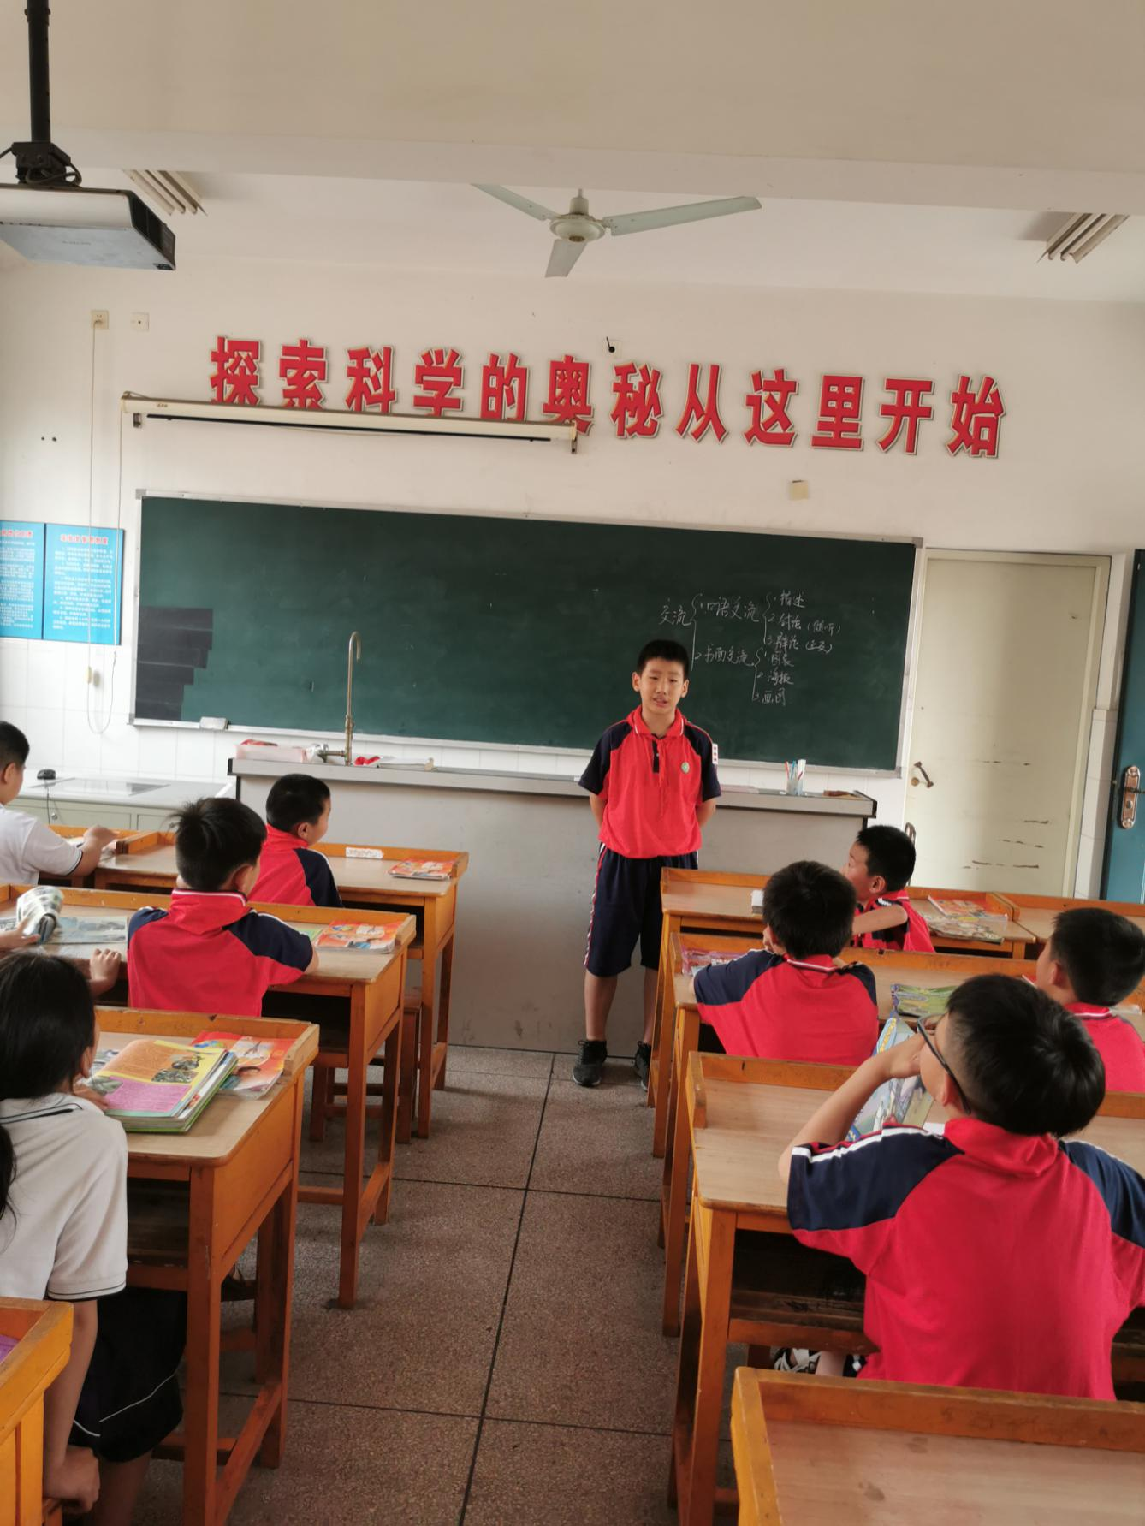
9月4日，学员们正在进行科技知识介绍。

“养根”乡村学校少年宫活动掠影（二）
2019年 9月 —— 2020 年 1月
活动项目：金钥匙 辅导员： 赵艳

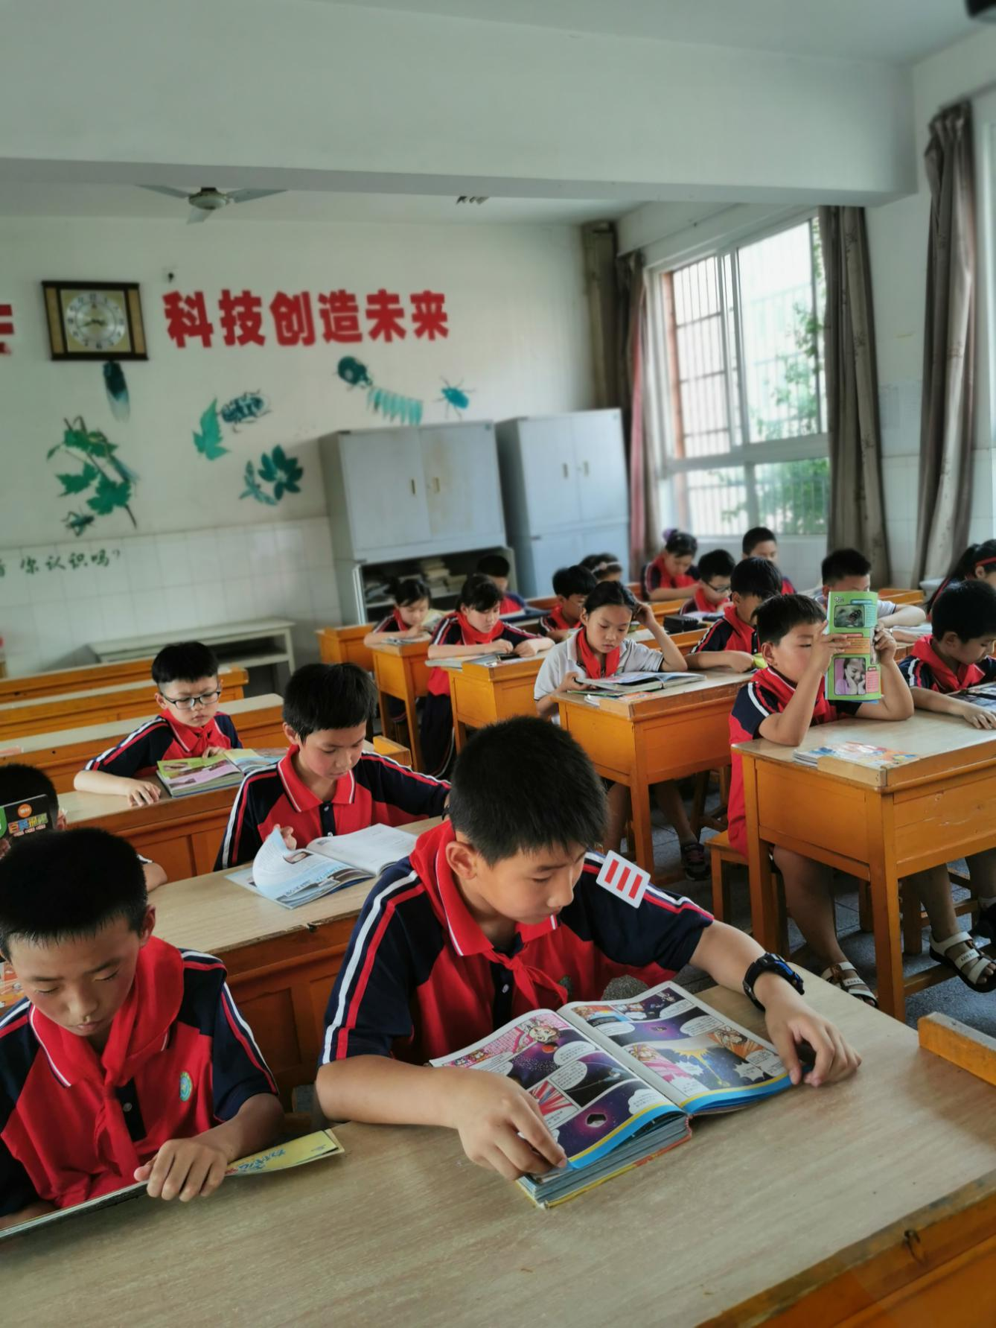
10月8日，学员们正在安静地阅读科技书籍。

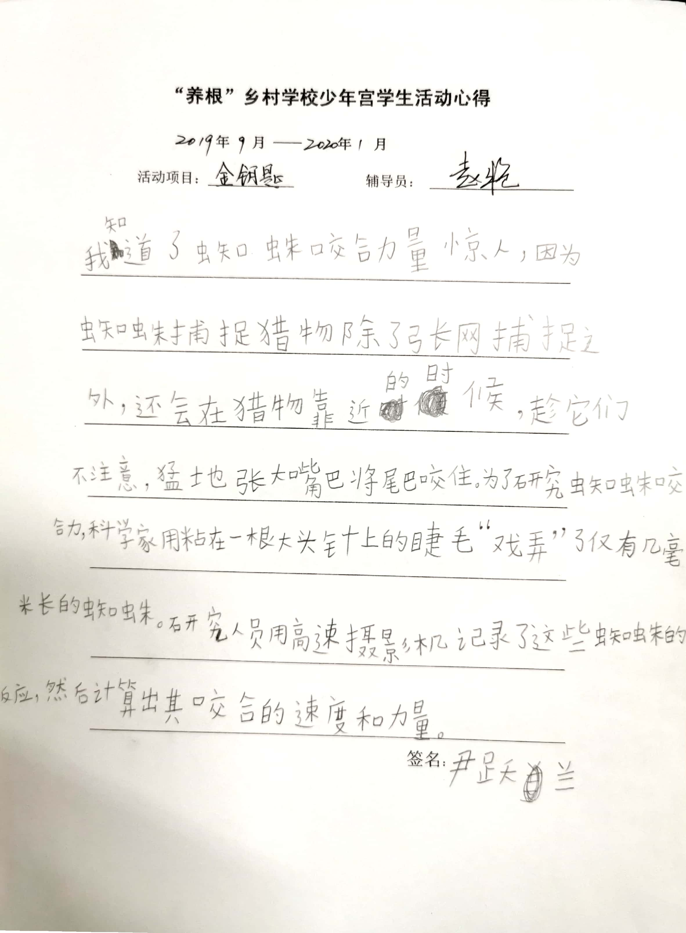

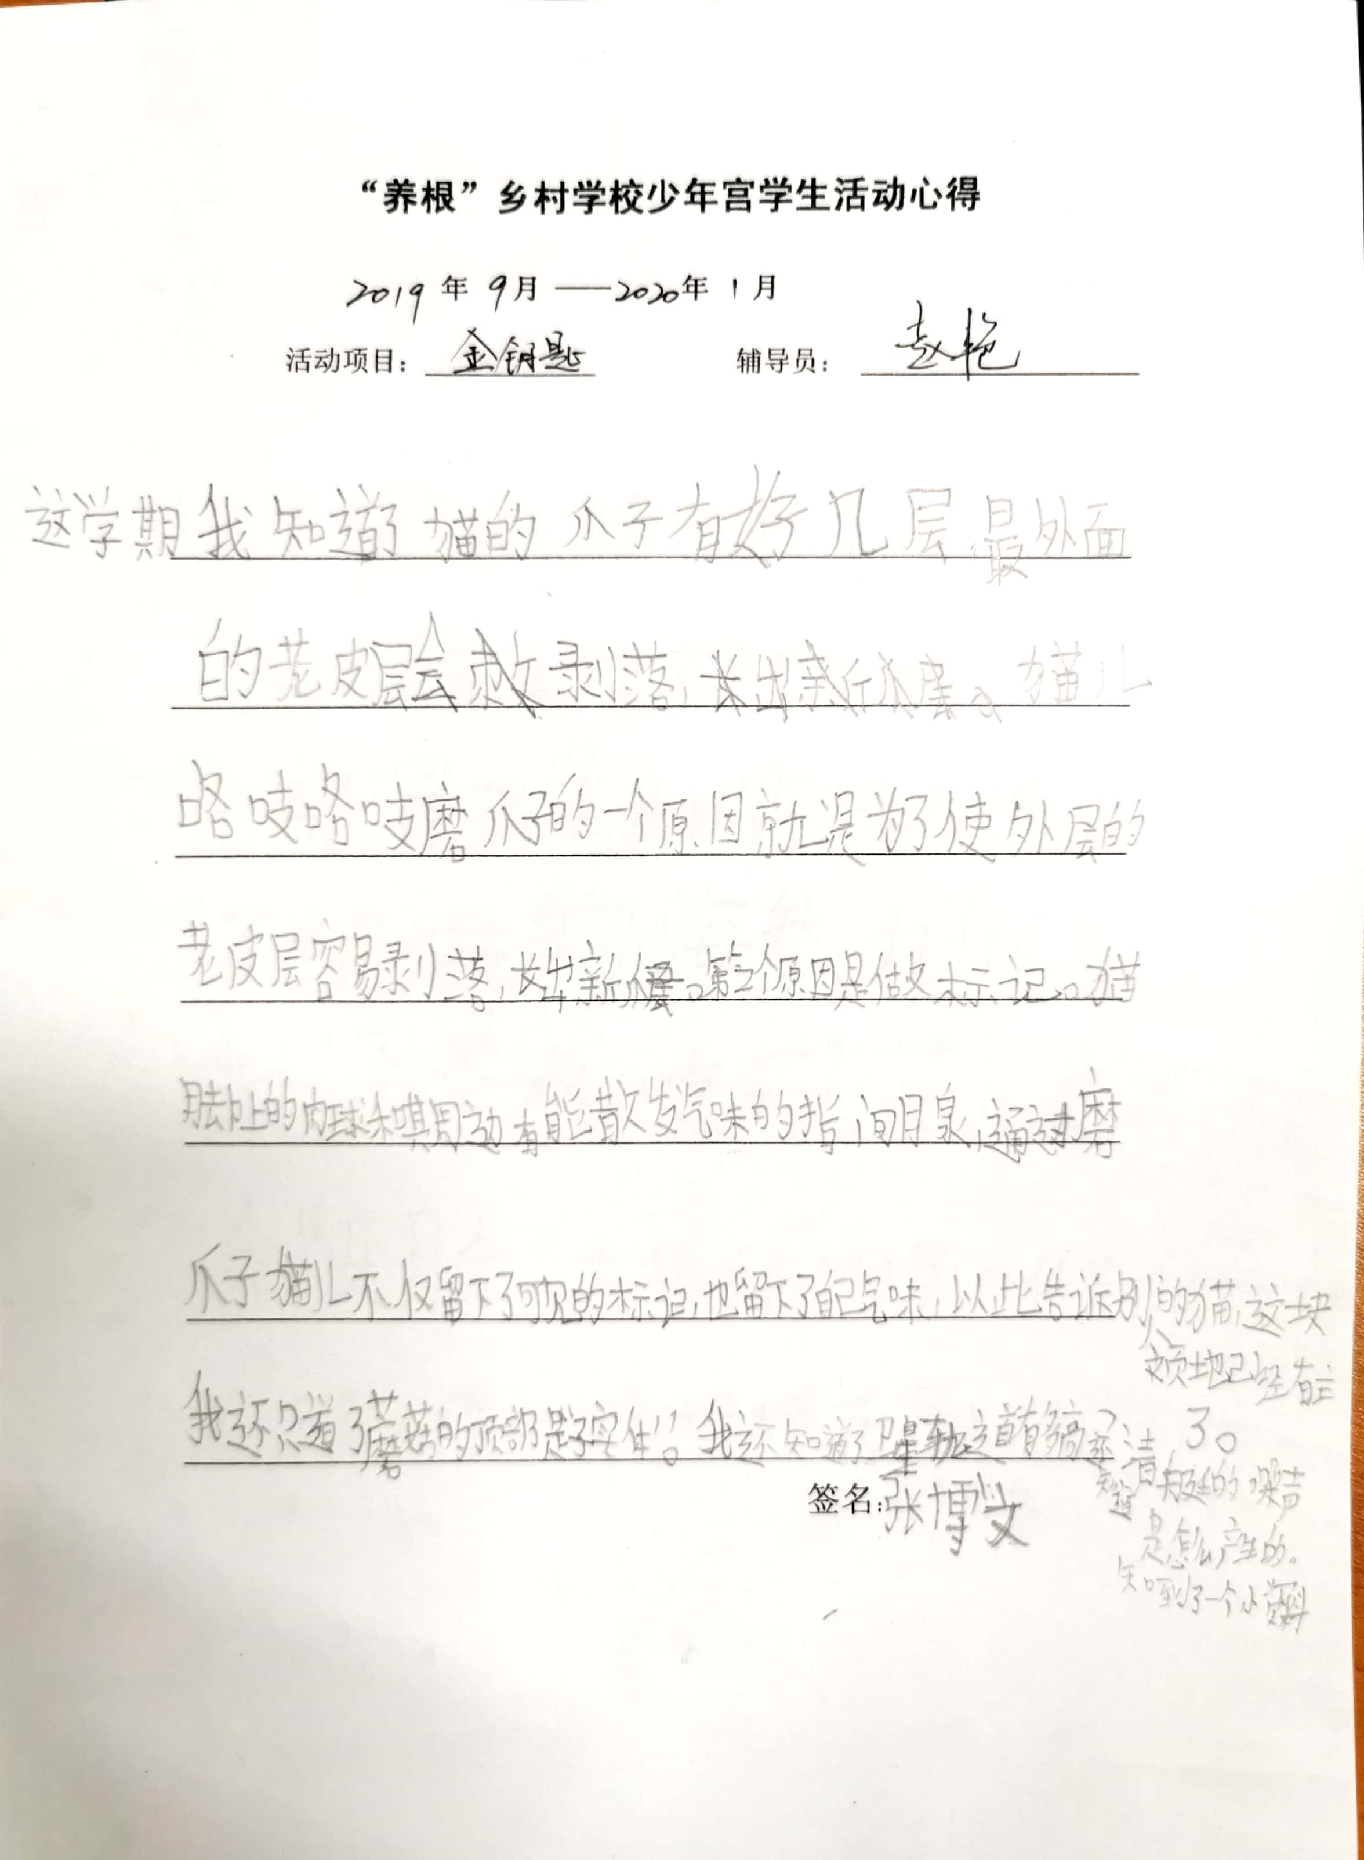

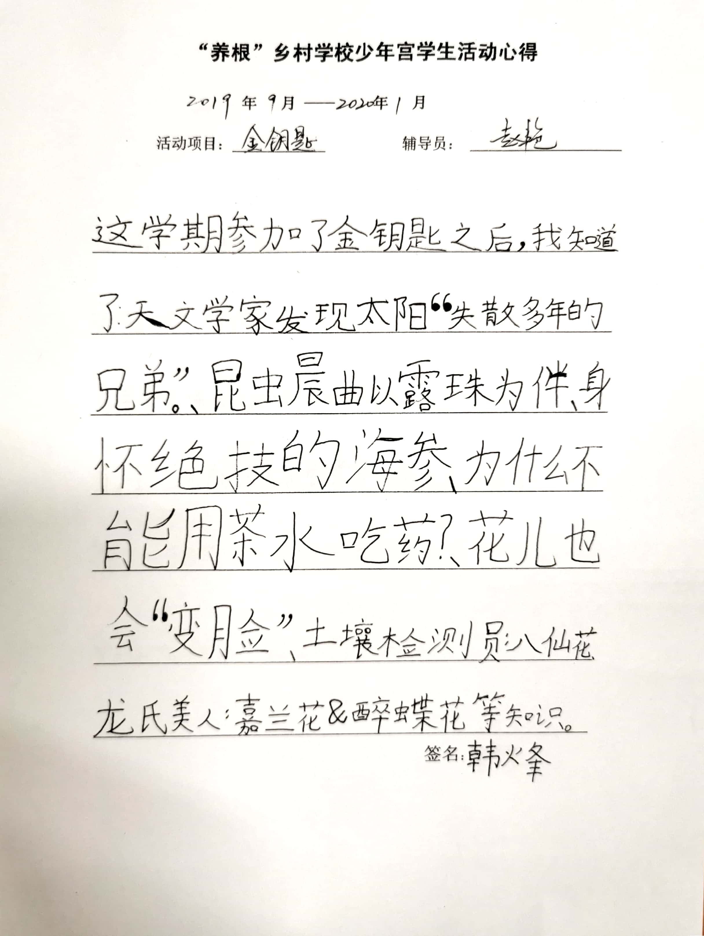

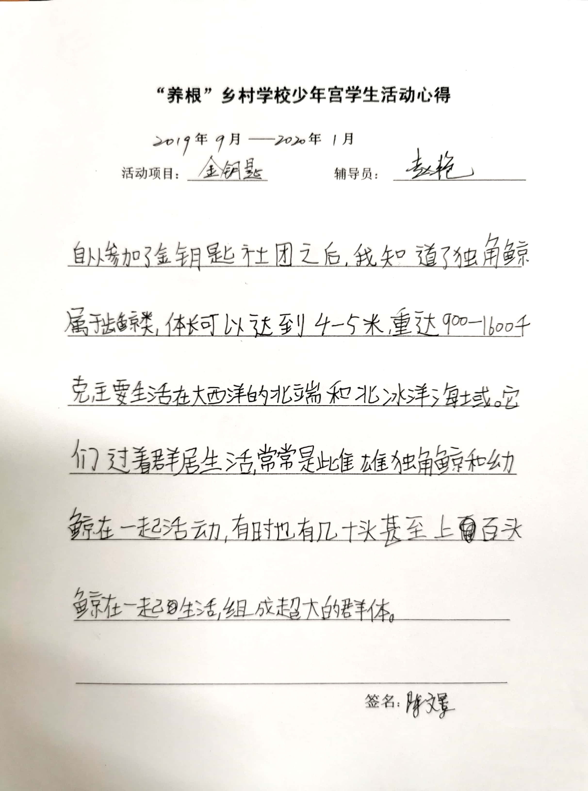

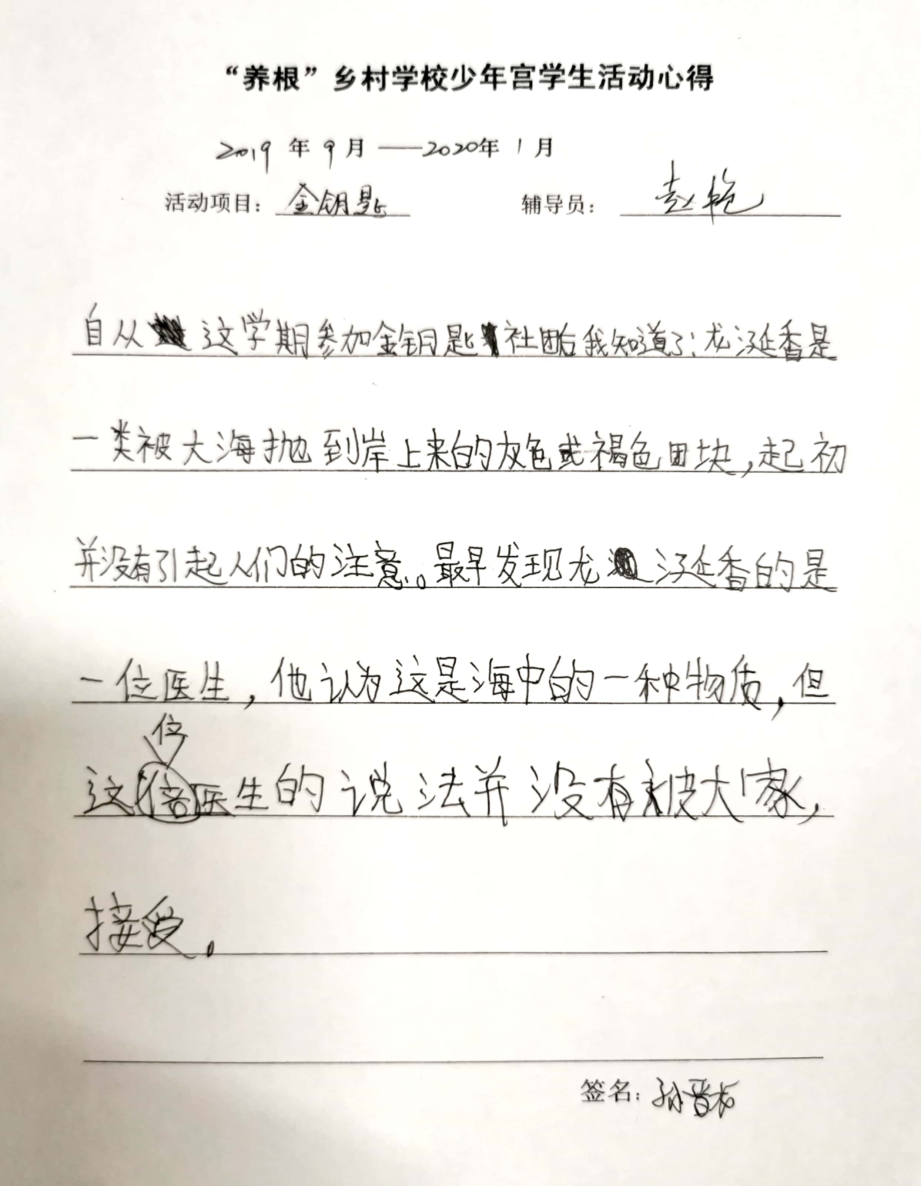

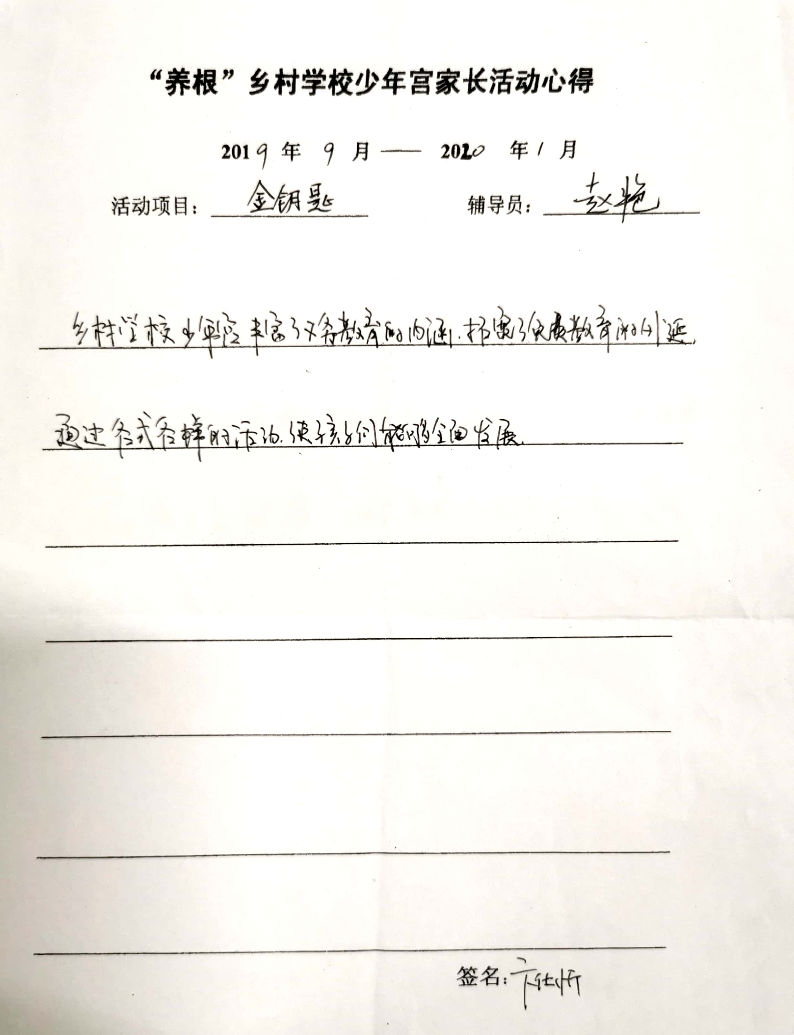

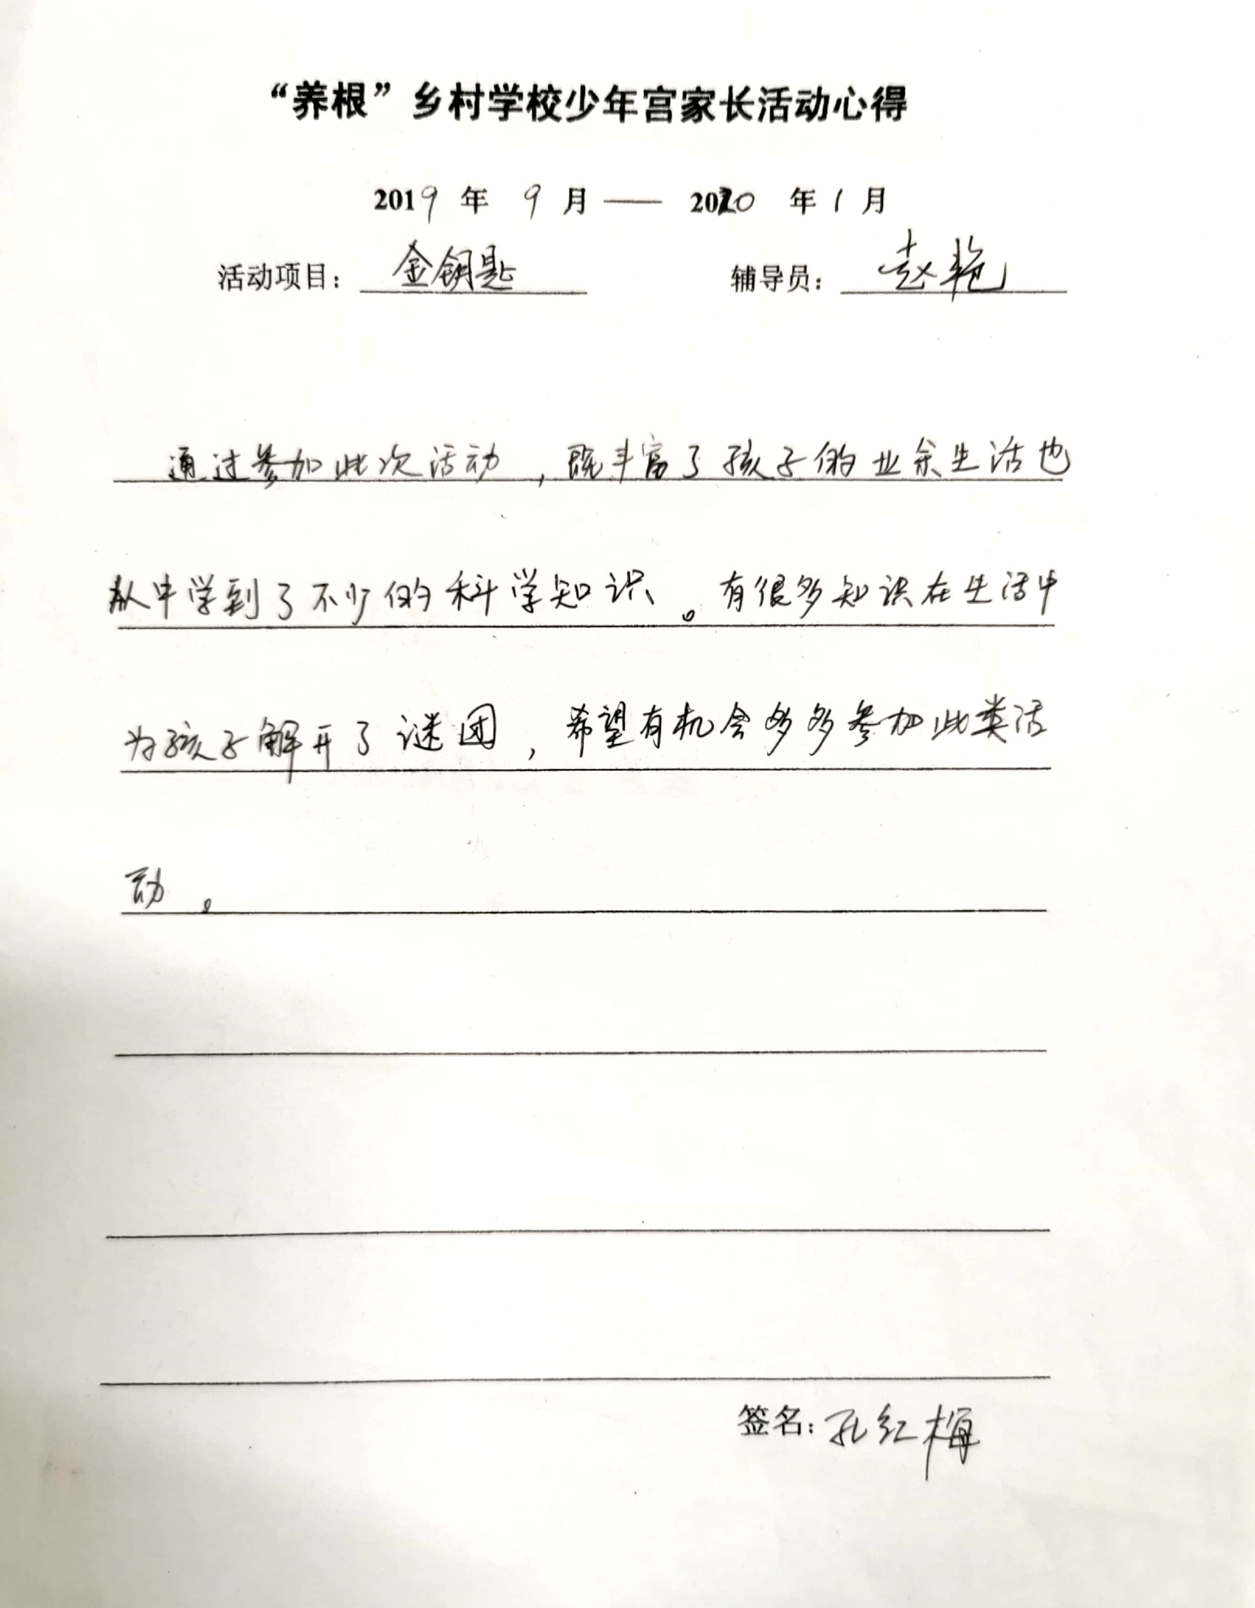

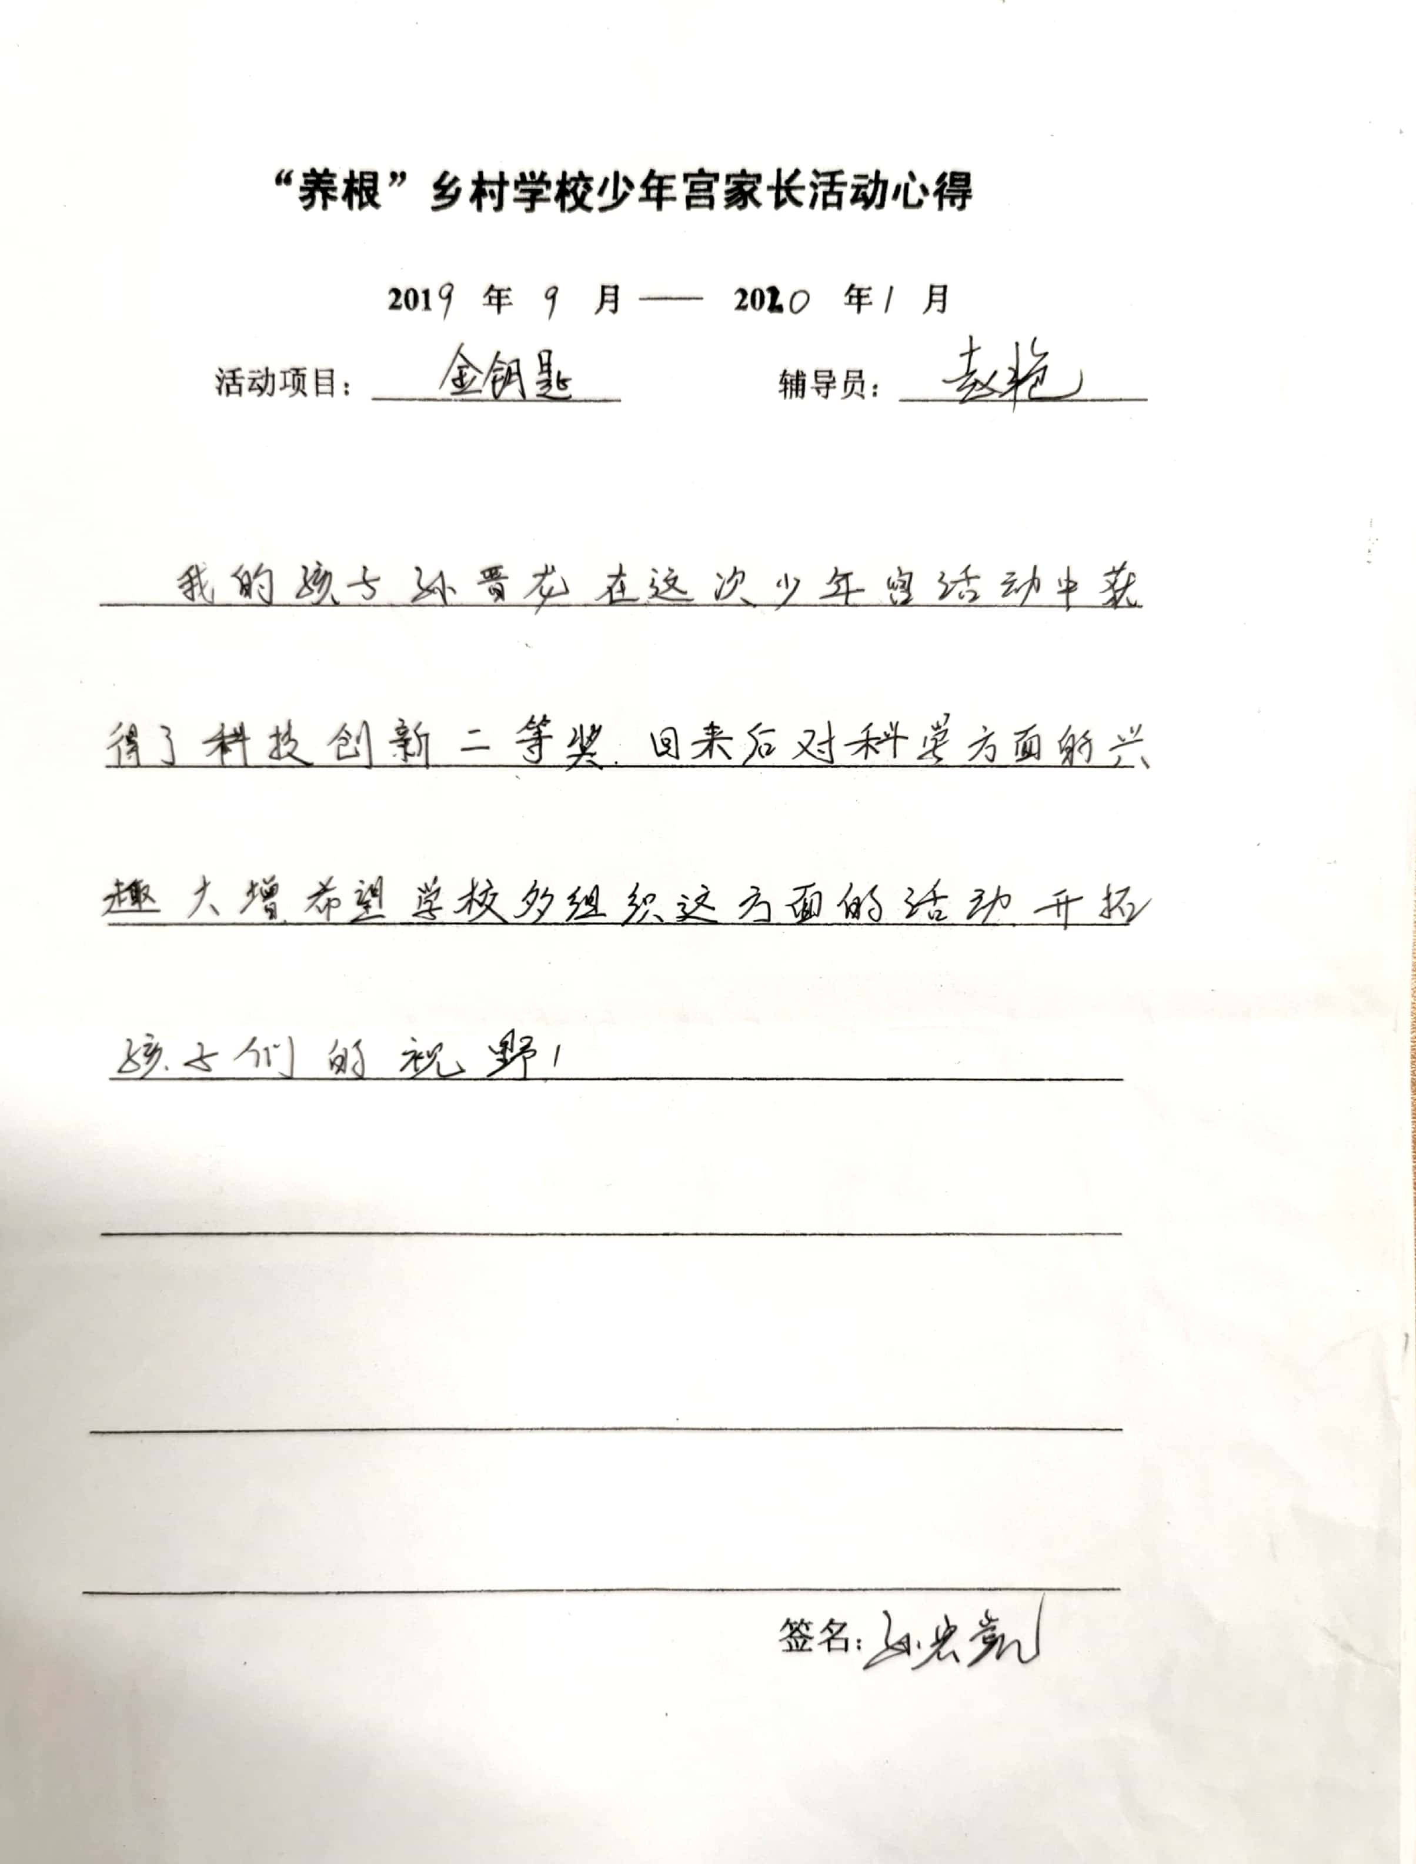

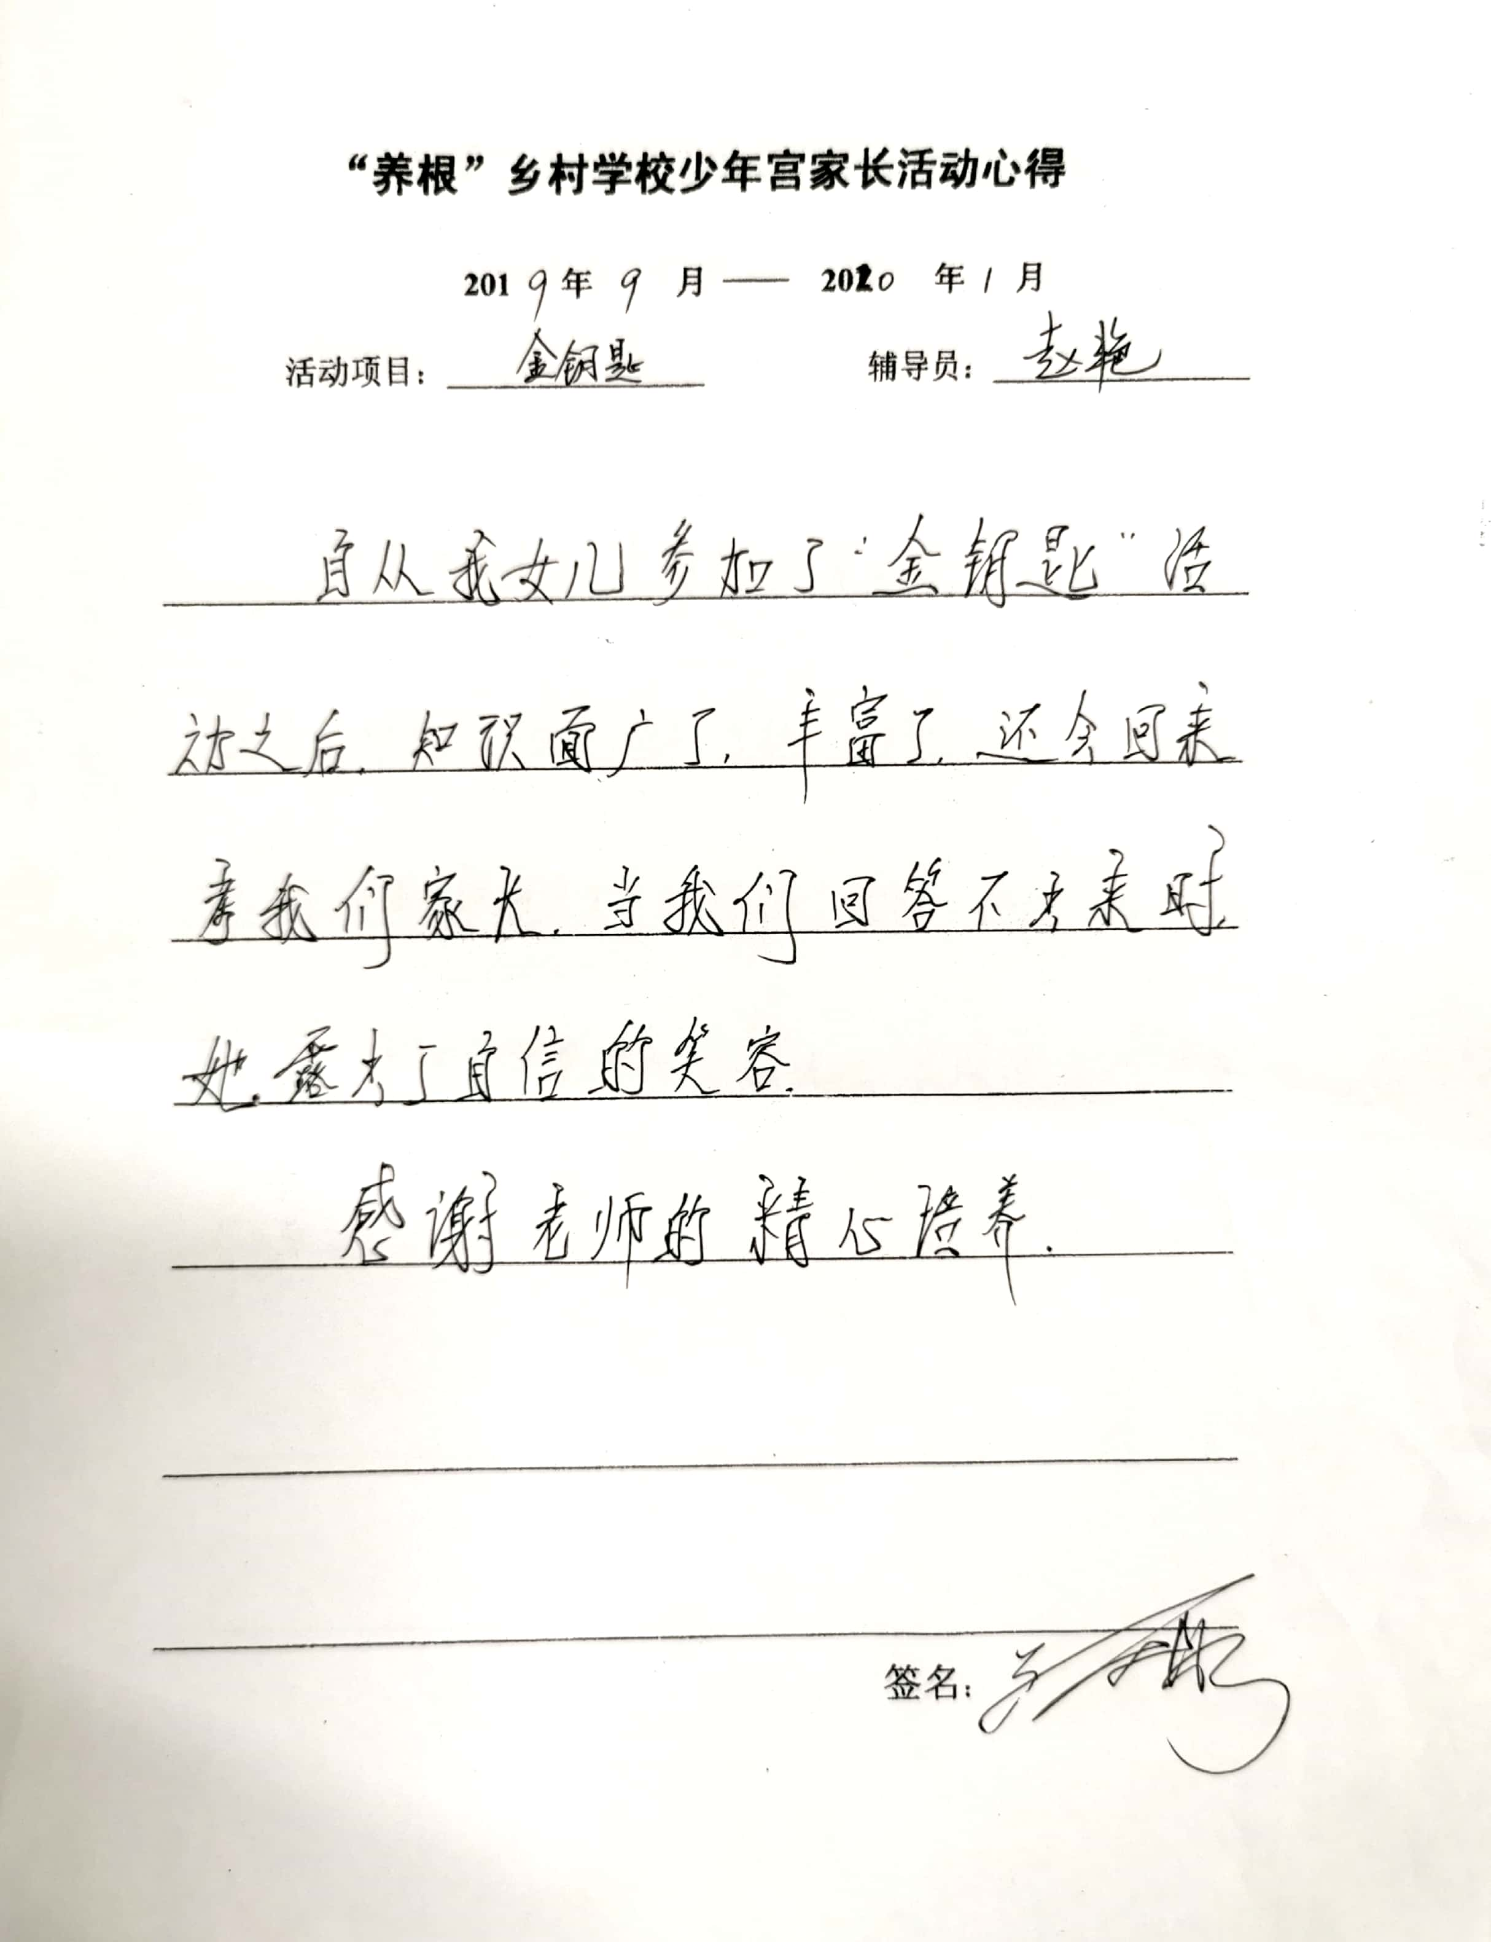

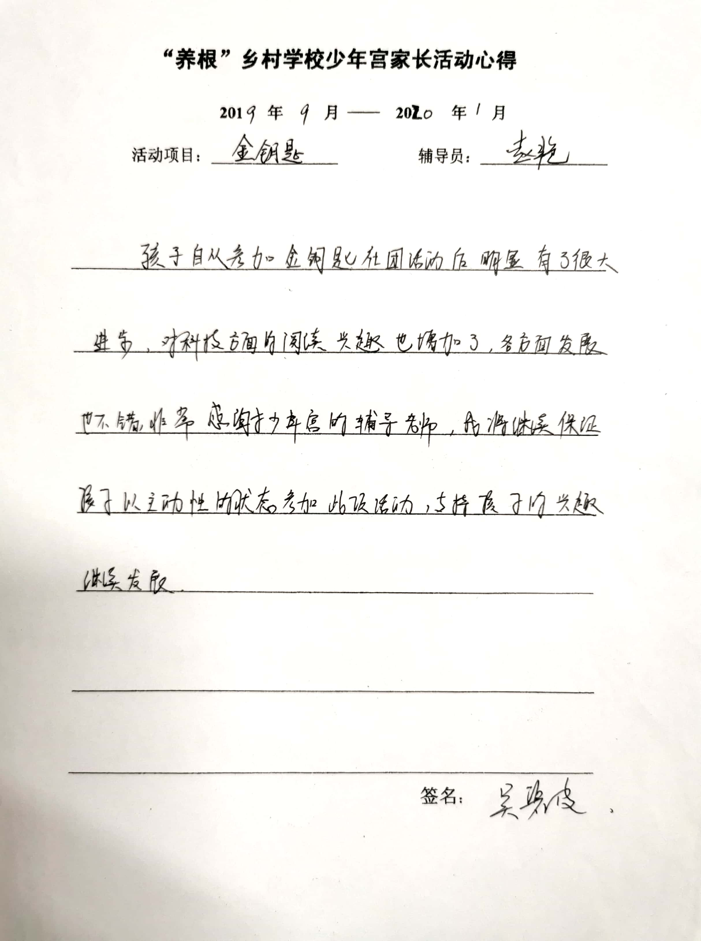

“养根”乡村学校少年宫素质报告单
活动项目：金钥匙 辅导老师：赵艳
序号 | 姓名 | 班级 | 1 | 2 | 3 | 4 | 5
1 | 陈柳言 | 三（1） | 60 | 70 | 75 | 80 | 85
2 | 陈煜轩 | 三（1） | 78 | 85 | 88 | 90 | 93
3 | 赵宇轩 | 三（1） | 75 | 85 | 87 | 89 | 90
4 | 韩烽 | 三（2） | 85 | 86 | 85 | 88 | 90
5 | 张博文 | 三（2） | 60 | 70 | 75 | 85 | 86
6 | 尹跃兰 | 三（2） | 65 | 75 | 80 | 85 | 86
7 | 董嘉楠 | 三（3） | 78 | 85 | 86 | 90 | 95
8 | 汤允凯 | 三（4） | 78 | 85 | 87 | 90 | 94
9 | 舒帅涵 | 三（4） | 65 | 75 | 80 | 85 | 88
10 | 刘宇轩 | 四（1） | 75 | 80 | 85 | 89 | 92
11 | 魏陈晨 | 四（1） | 90 | 92 | 94 | 95 | 95
12 | 杜如豪 | 四（1） | 90 | 92 | 95 | 96 | 96
13 | 李小杰 | 四（1） | 95 | 96 | 98 | 98 | 98
14 | 石海峰 | 四（2） | 95 | 96 | 98 | 98 | 98
15 | 黄锦富 | 四（2） | 80 | 85 | 88 | 92 | 95
16 | 符俊涛 | 四（2） | 89 | 90 | 94 | 96 | 96
17 | 方宇博 | 四（2） | 85 | 86 | 87 | 90 | 95
18 | 赵婕 | 四（3） | 95 | 96 | 98 | 96 | 98
19 | 郭子悦 | 四（3） | 75 | 85 | 89 | 91 | 92
20 | 张铭轩 | 四（3） | 85 | 90 | 88 | 90 | 95
21 | 魏子轩 | 四（4） | 90 | 88 | 83 | 95 | 92
22 | 陈文景 | 五（1） | 90 | 92 | 93 | 95 | 95
23 | 孙晋龙 | 五（1） | 82 | 84 | 87 | 80 | 83
24 | 卞麒帏 | 五（2） | 85 | 91 | 95 | 93 | 95
25 | 普天承 | 五（3） | 88 | 89 | 96 | 95 | 94
26 | 蒋宛辰 | 五（3） | 95 | 95 | 98 | 95 | 96
27 | 李映翔 | 五（4） | 95 | 97 | 96 | 96 | 97
28 | 夏毅恒 | 五（4） | 98 | 99 | 98 | 98 | 99
29 | 黄易舟 | 五（4） | 96 | 94 | 93 | 96 | 90
30 | 朱文豪 | 四（1） | 94 | 91 | 90 | 90 | 90

“养根”乡村学校少年宫素质报告单
（2019.09——2020.01）

活动  项目 | 金钥匙 | 学员  姓名 | 魏子轩 | 缺席  次数 | 无
辅导  老师 | 赵艳 | 考核  情况 | 优秀
总  体  评  价 | 每次活动都积极参与，每次活动都认真，结束时还能帮助老师收拾教室。
获
奖
情
况
备
注

“养根”乡村学校少年宫素质报告单
（2019.09——2020.01）

活动  项目 | 金钥匙 | 学员  姓名 | 朱文豪 | 缺席  次数 | 无
辅导  老师 | 赵艳 | 考核  情况 | 优秀
总  体  评  价 | 踏实、上进，认真，希今后再接再厉，争取更大进步。
获
奖
情
况
备
注

“养根”乡村学校少年宫素质报告单
（2019.09——2020.01）

活动  项目 | 金钥匙 | 学员  姓名 | 陈文景 | 缺席  次数 | 无
辅导  老师 | 赵艳 | 考核  情况 | 优秀
总  体  评  价 | 积极参加每次活动，活动中的表现令老师非常满意。是一个认真细致的好孩子。
获  奖  情  况 | 江苏省三等奖
备
注

“养根”乡村学校少年宫素质报告单
（2019.09——2020.01）

活动  项目 | 金钥匙 | 学员  姓名 | 普天承 | 缺席  次数 | 无
辅导  老师 | 赵艳 | 考核  情况 | 优秀
总  体  评  价 | 每次活动都认真仔细，而且社团工作积极负责，是老师的得力小助手，其他学员的学习榜样。
获
奖
情
况
备
注
“养根”乡村学校少年宫素质报告单
（2019.09——2020.01）

活动  项目 | 金钥匙 | 学员  姓名 | 李映翔 | 缺席  次数 | 无
辅导  老师 | 赵艳 | 考核  情况 | 优秀
总  体  评  价 | 每次活动都积极参与，阅读认真，从不与人争抢器材。
获
奖
情
况
备
注

“养根”乡村学校少年宫素质报告单
（2019.09——2020.01）

活动  项目 | 金钥匙 | 学员  姓名 | 夏毅恒 | 缺席  次数 | 无
辅导  老师 | 赵艳 | 考核  情况 | 优秀
总  体  评  价 | 踏实、上进，但不怎么爱表达。希今后再接再厉，争取更大进步。
获  奖  情  况 | 江苏省二等奖
备
注

“养根”乡村学校少年宫素质报告单
（2019.09——2020.01）

活动  项目 | 金钥匙 | 学员  姓名 | 黄易舟 | 缺席  次数 | 无
辅导  老师 | 赵艳 | 考核  情况 | 优秀
总  体  评  价 | 活动、阅读沉稳踏实。是一个认真细致的好孩子。
获  奖  情  况 | 江苏省二等奖
备
注

“养根”乡村学校少年宫素质报告单
（2019.09——2020.01）

活动  项目 | 金钥匙 | 学员  姓名 | 卞麒帏 | 缺席  次数 | 无
辅导  老师 | 赵艳 | 考核  情况 | 优秀
总  体  评  价 | 每次活动都认真观看，发言也很积极，表现突出。
获  奖  情  况 | 江苏省二等奖
备
注

“养根”乡村学校少年宫素质报告单
（2019.09——2020.01）

活动  项目 | 金钥匙 | 学员  姓名 | 孙晋龙 | 缺席  次数 | 无
辅导  老师 | 赵艳 | 考核  情况 | 优秀
总  体  评  价 | 活泼开朗，活动积极主动，上课发言热烈。
获  奖  情  况 | 江苏省二等奖
备
注

“养根”乡村学校少年宫素质报告单
（2019.09——2020.02）

活动  项目 | 金钥匙 | 学员  姓名 | 董嘉楠 | 缺席  次数 | 无
辅导  老师 | 赵艳 | 考核  情况 | 优秀
总  体  评  价 | 每次看制作视频总是那么专心，但看书阅读时似乎就不那么全神贯注喽。
获
奖
情
况
备
注

“养根”乡村学校少年宫素质报告单
（2019.09——2020.02）

活动  项目 | 金钥匙 | 学员  姓名 | 汤允凯 | 缺席  次数 | 无
辅导  老师 | 赵艳 | 考核  情况 | 优秀
总  体  评  价 | 很认真，是一个认真细致的好孩子。但表达能力还需加强。
获
奖
情
况
备
注

“养根”乡村学校少年宫素质报告单
（2019.09——2020.01）

活动  项目 | 金钥匙 | 学员  姓名 | 舒帅涵 | 缺席  次数 | 无
辅导  老师 | 赵艳 | 考核  情况 | 优秀
总  体  评  价 | 每次都很积极，表现很不错，但似乎有些胆小，对不明白的一些知识，希望你能够大胆提问。
获
奖
情
况
备
注

“养根”乡村学校少年宫素质报告单
（2019.09——2020.01）

活动  项目 | 金钥匙 | 学员  姓名 | 陈柳言 | 缺席  次数 | 无
辅导  老师 | 赵艳 | 考核  情况 | 优秀
总  体  评  价 | 开朗，活泼，积极，热情，每个学员都喜欢你，更加是老师的好助手，器材管理员的工作非常出色。
获
奖
情
况
备
注

“养根”乡村学校少年宫素质报告单
（2019.09——2020.01）

活动  项目 | 金钥匙 | 学员  姓名 | 陈煜轩 | 缺席  次数 | 无
辅导  老师 | 赵艳 | 考核  情况 | 优秀
总  体  评  价 | 你乐于助人，对器材管理员的工作总是那么任劳任怨，老师感激你。希望你在探求知识的道路上能够更加积极。
获
奖
情
况
备
注
“养根”乡村学校少年宫素质报告单
（2019.09——2020.01）

活动  项目 | 金钥匙 | 学员  姓名 | 赵宇轩 | 缺席  次数 | 无
辅导  老师 | 赵艳 | 考核  情况 | 优秀
总  体  评  价 | 你是一个特别要强的孩子，老师欣赏你，那么出色的管理能力令人刮目相看。
获
奖
情
况
备
注

“养根”乡村学校少年宫素质报告单
（2019.09——2020.01）

活动  项目 | 金钥匙 | 学员  姓名 | 蒋宛辰 | 缺席  次数 | 无
辅导  老师 | 赵艳 | 考核  情况 | 优秀
总  体  评  价 | 认真，踏实，动手能力一流在男生中你真是最突出的，再接再厉争取更大的成绩。
获
奖
情
况
备
注
“养根”乡村学校少年宫素质报告单
（2019.09——2020.01）

活动  项目 | 金钥匙 | 学员  姓名 | 韩烽 | 缺席  次数 | 无
辅导  老师 | 赵艳 | 考核  情况 | 优秀
总  体  评  价 | 对老师交给你的工作总是能够不折不扣完成，但在学习是还需更主动。
获
奖
情
况
备
注

“养根”乡村学校少年宫素质报告单
（2019.09——2020.01）

活动  项目 | 金钥匙 | 学员  姓名 | 尹跃兰 | 缺席  次数 | 无
辅导  老师 | 赵艳 | 考核  情况 | 优秀
总  体  评  价 | 踏实、上进，默默无闻，希今后能更加主动，再接再厉，争取更大进步。
获
奖
情
况
备
注

“养根”乡村学校少年宫素质报告单
（2019.09——2020.01）

活动  项目 | 金钥匙 | 学员  姓名 | 张博文 | 缺席  次数 | 无
辅导  老师 | 赵艳 | 考核  情况 | 优秀
总  体  评  价 | 每次活动都是第一个到，看得出你很积极，但在获取知识的路上也要如此积极，那就更棒了。
获
奖
情
况
备
注

“养根”乡村学校少年宫活动总结
2019年 9月 —— 2020 年 1月

活动项目：金钥匙 辅导老师： 赵艳

根据每年的江苏省、常州市、武进区教育管理部门和科技部门关于中小学生竞赛活动项目的通知及省教育厅和常州市教育局“关于举办2017年常州市中小学生“金钥匙”科技竞赛活动的通知”精神，和主办单位省教育厅、省科技厅、省科协、省教育电视台和《科学大众》杂志社的中小学生“金钥匙”科技竞赛活动的要求，我校在本学期每周四下午社团活动期间，定期组织开展了“金钥匙”竞赛辅导活动。“金钥匙”科技竞赛是我省常年举办、活动形式系列化的一项青少年科普教育活动，是全面实施素质教育，落实未成年人思想道德建设，构建和谐教育，传播科学方法、宣传科学思想、弘扬科学精神的重要载体，历年来受到各级的重视和广大师生的喜爱。我校高度重视，积极宣传，在坚持学生自愿的前提下，鼓励学生广泛参与活动。
通过辅导活动，参加活动的同学了解了不少动物、植物、科技、天文、地质地理、海洋、军事、社会、人体医学等方面的知识，扩大了知识面，利于学生今后的成长发展。
我校还准备通过校内选拔，组织优秀学生参加江苏省小学组每年10月的决赛，取得了好成绩。吴欣谘、朱悦侨、袁晓梅、彭俊、虞承彬、陈楚妍、薛晓可等都获得了江苏省的特等奖、一等奖和二等奖。

漕桥小学金钥匙活动组
2020.1

